# Catálogo de Músicas de uma Banda

## Requisitos Funcionais

1. O sistema deve permitir o cadastro de novos álbuns.
2. O sistema deve permitir o cadastro de faixas dentro de um álbum.
3. O sistema deve listar todos os álbuns cadastrados.
4. O sistema deve listar as faixas de um álbum específico.
5. O sistema deve permitir a exclusão de álbuns e faixas.

## Requisitos Não Funcionais

1. A API deve responder em menos de 500ms em condições normais.
2. O código deve ser modular e comentado para facilitar manutenção.

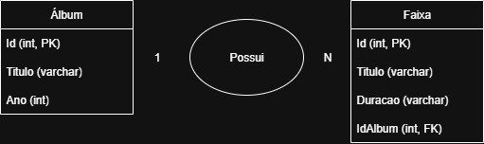

# Sistema de Gerenciamento de uma Imobiliária

## Requisitos Funcionais

1. O sistema deve permitir o cadastro de imóveis para aluguel e venda.
2. O sistema deve permitir o cadastro de clientes interessados em imóveis.
3. O sistema deve permitir o cadastro de corretores.
4. O sistema deve permitir a associação de corretores aos imóveis.
5. O sistema deve listar imóveis disponíveis com filtros por tipo, valor e finalidade.

## Requisitos Não Funcionais

1. A API deve garantir segurança básica nas operações de cadastro e consulta.
2. O sistema deve ser escalável para suportar crescimento de dados.

